Тригонометричні вирази, функції, рівняння, нерівності та системи

№, рік | Зміст завдання
8, осн. 2006 | 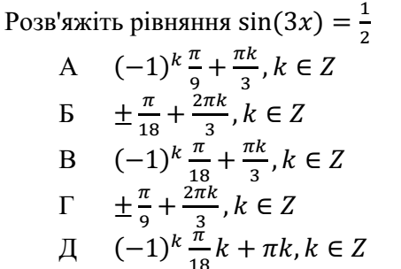
9, осн. 2006 | 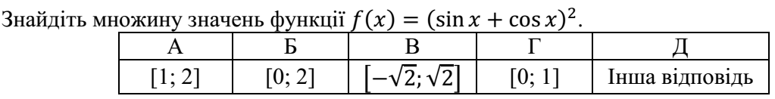
12, осн. 2006 | 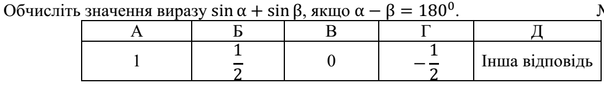
25, осн. 2006
7, осн. 2007 | 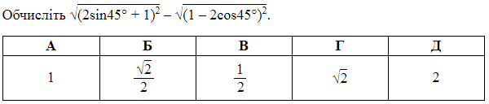
8, осн. 2007 | 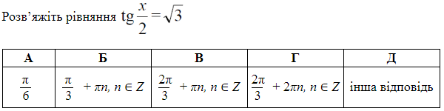
25, осн. 2007
8, 2008 | 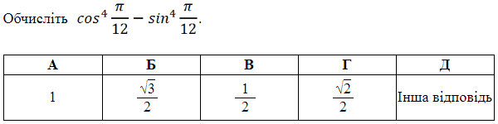
9, 2008 | 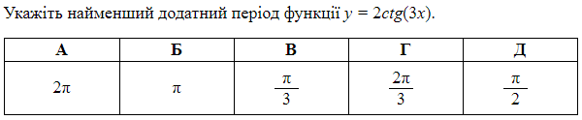
11, осн. 2008 | 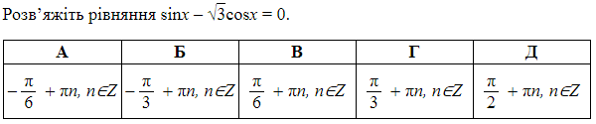
26, осн. 2008
17, осн. 2009 | 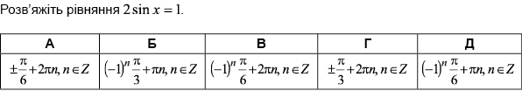
23, осн. 2009
30, осн. 2009
13, осн. 2010 | 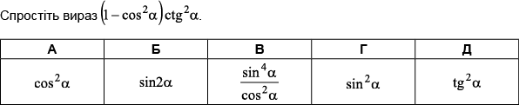
7, дод. 2010 | 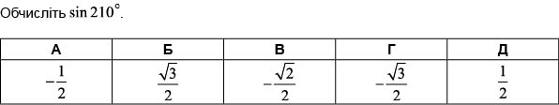
36, осн. 2010 | 
9, осн. 2011 | 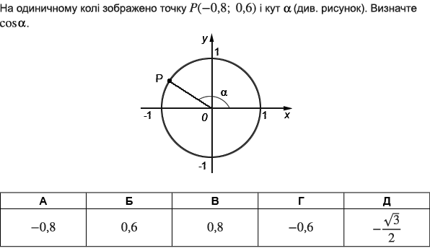
36, дод. 2010 | 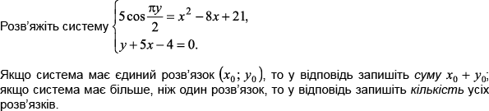
13, осн. 2012 | 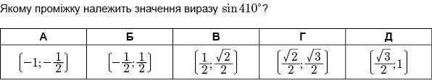
15, дод. 2012 | 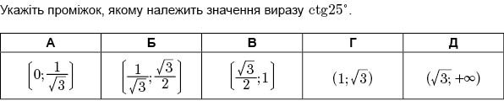
19, осн. 2013 | 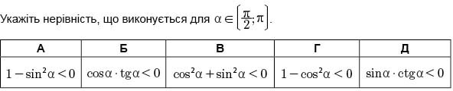
28, осн. 2013
17, дод. 2013 | 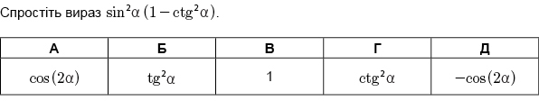
28, дод. 2013
12, осн. 2014 | 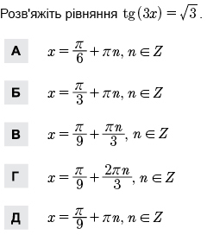
14, осн. 2014 | 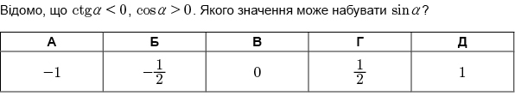
11, дод. 2014 | 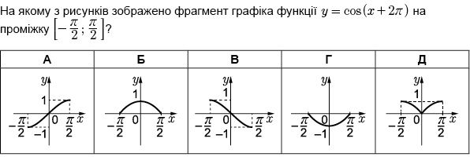
16, дод. 2014 | 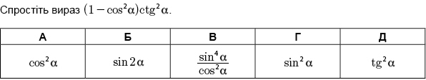
29, дод. 2014
10, осн. 2015 | 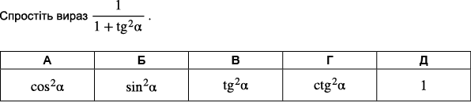
7, дод. 2015 | 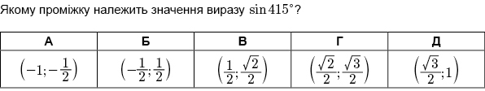
15, осн. 2016 | 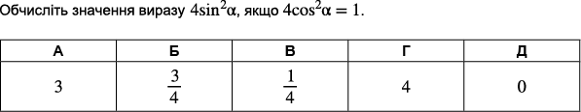
19, осн. 2016 | 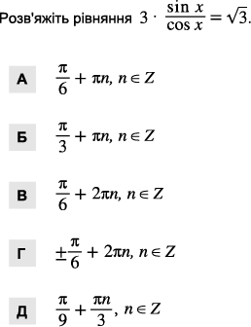
16, дод. 2016 | 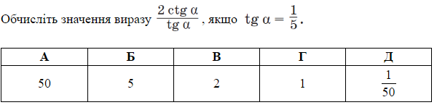
18, дод. 2016 | 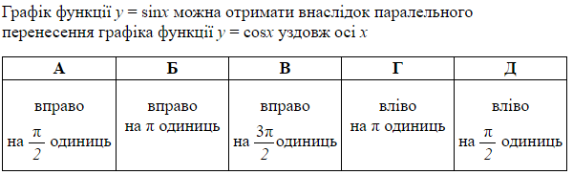
12, осн. 2017 | 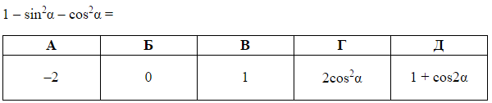
9, дод. 2017 | 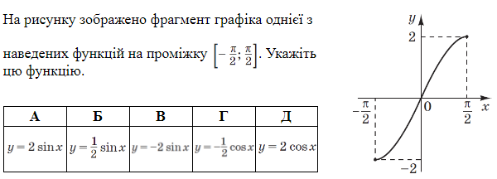
15, дод. 2017 | 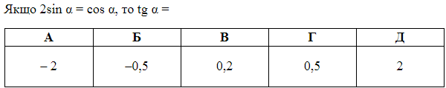
13, осн. 2018 | 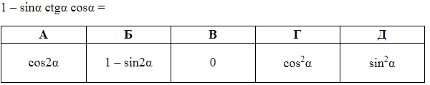
10, дод. 2018 | 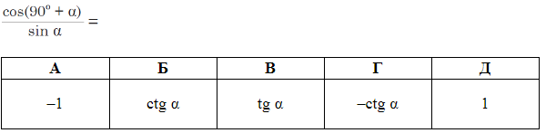
10, осн. 2019 | 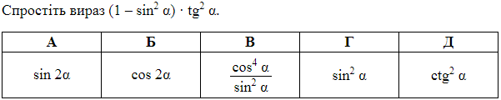
13, дод. 2019 | 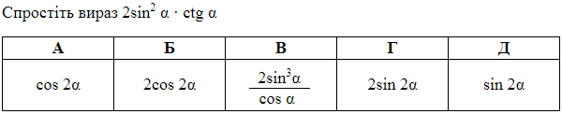
20, дод. 2019 | 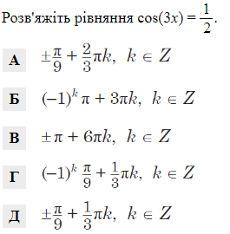
14, осн. 2020
13, дод. 2020
14, осн. 2021
10, дод. 2021 | 